Vistas con estilos de bootstrap

Añadimos las clases de css y javascript que hemos descargado de la página oficial (versión 3.3.7).

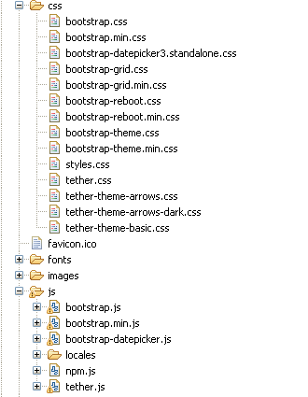

Tras esto, se importan las clases que se vayan a usar en el layout 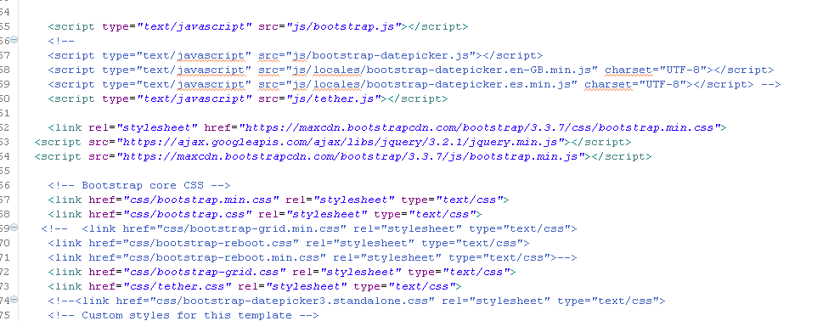

Una vez importadas, podemos utilizarlas para hacer las vistas.

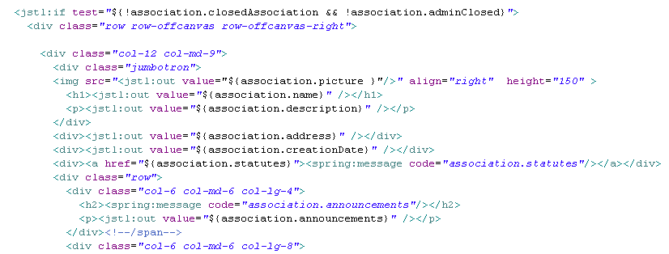

Utilizando las clases “col-x col-md-x col-lg-x” los elementos serán responsives, a excepción de las tablas, ya que la tag que usamos no se adapta a esto.

También se han añadido mensajes de confirmación o alerta mediante el plugin Modal de bootstrap.

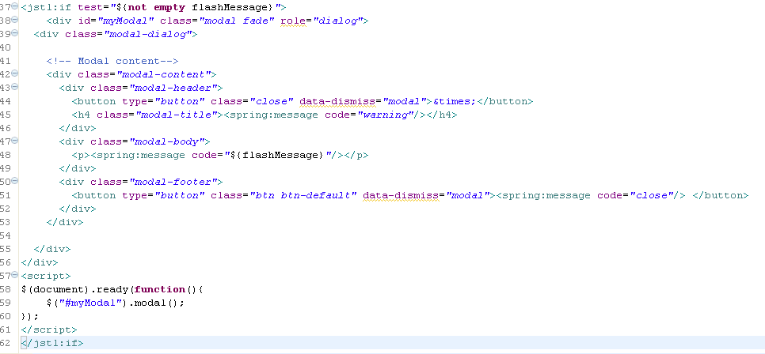

Por ejemplo:

